- Бланк замовлення продукції MUL-T-LOCK^{R}ENTR^{тм}

1.Електронний контролер ENTR, з циліндром MUL-T-LOCK ENTR (в комплекті 2 механічних ключа INTERACTIVE+).
Циліндр MUL-T-LOCK ENTR, може комплектуватись CAM(язичок) або CGW(шестерня).
Вказати симетрію та кількість, шт.

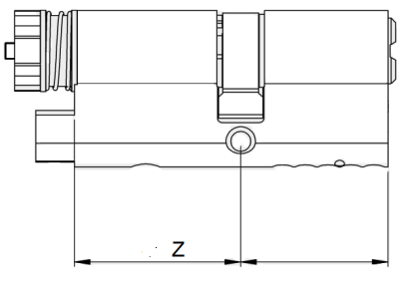
Cиметрія циліндра ENTR, тип язичка |  | Кількість
1
2
3
4
5

* Буквою Z – позначається внутрішня сторона циліндра, на якій встановлюється електронний контролер ENTR (мінімальний розмір – 35мм, максимальний – 70мм, з кроком -5мм).

2.Додаткові елементи управління(в разі необхідності):
Електронні зчитувачі, пульт дистанційного керування вказати кількість, шт.

 | Електронні зчитувачі | Кількість
1 | Електронний зчитувач Fingerprint (доступ за відбитком пальця або кодом)
2 | Електронний зчитувач Touchpad (доступ за кодом)
3 | Пульт дистанційного керування (радіус дії до 10м.)

Замовник:_________________________________________________________________

Відповідальна особа (посада, ПІБ)____________________________________________

__________________________________________________________________________

Дата ____________________________________ ^{підпис}
ПРИКЛАД ЗАПОВНЕННЯ

- Бланк замовлення продукції MUL-T-LOCK^{R}ENTR^{тм}

1.Електронний контролер ENTR, з циліндром MUL-T-LOCK ENTR (в комплекті 2 механічних ключа INTERACTIVE+).
Циліндр MUL-T-LOCK ENTR, може комплектуватись CAM(язичок) або CGW(шестерня).
Вказати симетрію та кількість, шт.

Cиметрія циліндра ENTR, тип язичка |  | Кількість
1 | 80 40Z*x40 CAM | 1
2
3
4
5

* Буквою Z – позначається внутрішня сторона циліндра, на якій встановлюється електронний контролер ENTR (мінімальний розмір – 35мм, максимальний – 70мм, з кроком -5мм).

2.Додаткові елементи управління(в разі необхідності):
Електронні зчитувачі, пульт дистанційного керування вказати кількість, шт.

 | Електронні зчитувачі | Кількість
1 | Електронний зчитувач Fingerprint (доступ за відбитком пальця або кодом) | 1
2 | Електронний зчитувач Touchpad (доступ за кодом)
3 | Пульт дистанційного керування (радіус дії до 10м.) | 1

Замовник: ТОВ «Квінтал»

Відповідальна особа (посада, ПІБ): директор Лисиця М. Г.

Дата 02.11.2015 р. 

